完整开发与选定模型
200项神经开发、30项逻辑回归开发与7项最终重拟合全部完成；总计237项。01:15启动、09:02结束，约7小时47分。测试集仍锁定。
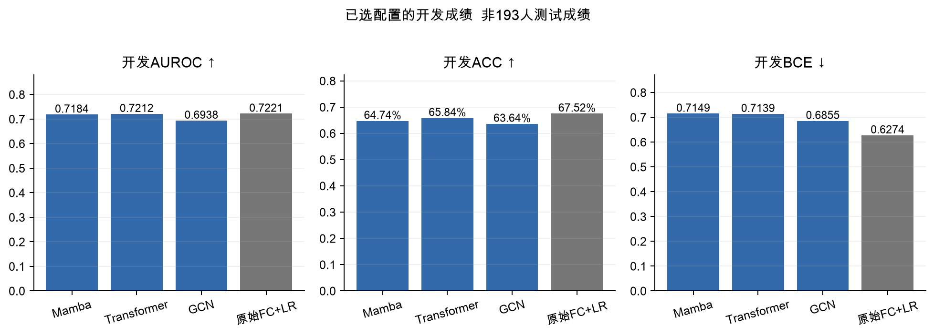
图是什么 比较冻结选择规则选出的开发配置；不是最终193人测试成绩。神经网络为五折等权再两种子平均，LR为五折均值。ACC固定阈值0.5。
结果 Mamba64固定LR第10轮：AUROC0.7184，ACC64.74%；Transformer64降LR第10轮：0.7212，65.84%；GCN64降LR第11轮：0.6938，63.64%。原始FC+LR C=0.001：0.7221，67.52%，BCE0.6274。
怎么看 神经网络尚未在这张开发表超过LR；三个架构都选64通道。开发分数参与选参，偏乐观，不能宣称独立测试胜负。两种子不是两个人群。
汇报时怎么说 “这轮先把数据和候选统一。237项计算完成，但测试还没打开。开发结果中，线性参照仍有竞争力，复杂网络尚未显示明确优势。”

调度与Dropout的作用
A固定1e-4；B只增加验证BCE平台期降LR；C固定1e-4，仅线性头前Dropout0.1。每个配置均五折双种子、完整100轮。
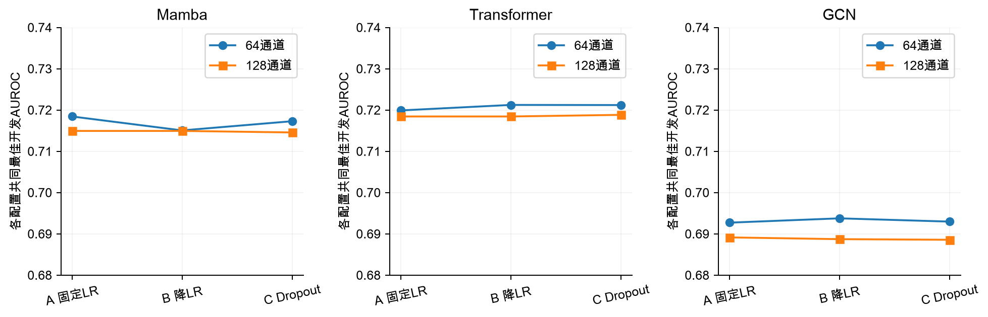
为什么比较 分别检验调整学习率和轻量正则化，保持初始化、样本顺序及其余设置配对；没有B+C联合组。图中连接线是配置对比，不是时间曲线。
结果 64通道A/B/C AUROC：Mamba0.7184/0.7151/0.7173；Transformer0.7199/0.721230/0.721197；GCN0.6927/0.6938/0.6930。B与C在Transformer上差约0.000033，不能说B明显更好。
问题 每个配置用自身共同最佳轮次汇总，因此只是开发最优比较。降LR明显减轻末轮BCE恶化，却没有大幅提高早期最高AUROC；头前0.1 Dropout也未解决后期过拟合。
汇报时怎么说 “调度主要改变训练后半段的恶化程度，不能只因为曲线更平就说分类能力明显提升。Dropout的结论也只针对当前位置和强度。”

GCN邻居传播是否有帮助
D与A-GCN结构、参数量、初始化和输入配对，只把归一化传播矩阵换为I。输入仍包含完整正负FC。D不参与最终模型选择。
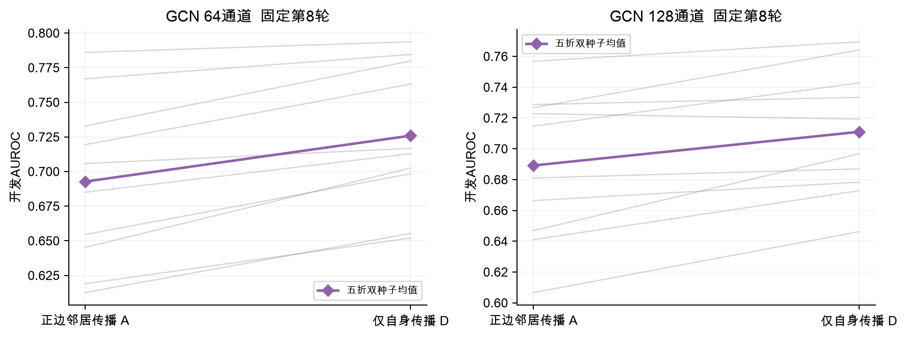
图是什么 统一在A各宽度选出的第8轮读取A和D。灰线为同fold同seed配对，粗线为十次运行均值；不是十个独立队列。
结果 64通道AUROC从0.6927到0.7259，10/10配对提高；128通道从0.6891到0.7110，9/10配对提高。两个种子的均值差均为正。
怎么看 支持当前正边667条、两层GCN的邻居聚合没有带来收益，可能损害表现；不能仅据此证明过平滑或所有图模型无效。D保留完整FC特征，不能称没有网络信息。
汇报时怎么说 “最有价值的机制信号是：在相同训练轮次，保留自身特征比加入当前邻居聚合更好。下一步解释应集中在传播和建图，但本轮不临时把D加入测试候选。”

真实单次分类loss
固定展示第1开发折、种子1、64通道；九个小图分别对应三架构×A/B/C。每条线来自一次真实训练，无平滑、无折平均。
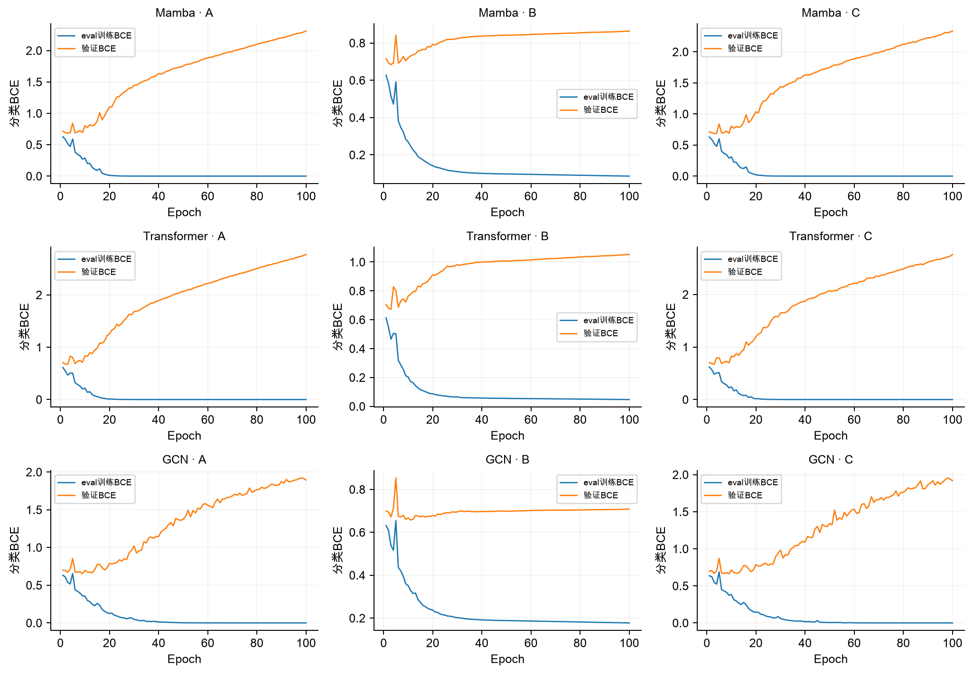
图是什么 蓝线为eval模式训练BCE，橙线为验证BCE；C组关闭Dropout后评价训练集，避免将随机屏蔽效应误当泛化差距。online BCE另存原始记录。
怎么看 训练误差下降同时验证误差上升，显示后期过拟合。跨折均值中，64通道第100轮A/B验证BCE为Mamba2.271/0.900、Transformer2.888/1.039、GCN2.202/0.782；这些均值是补充数字，不是图中曲线。
汇报时怎么说 “模型能拟合训练集，但长时间训练让验证概率误差变大。最终模型按开发规则只重拟合到10或11轮，没有采用严重过拟合的第100轮。”

真实逐步梯度
与上一页相同的第1折、种子1、64通道九次运行。散点为每个实际更新步的裁剪前总梯度L2，纵轴为对数坐标；虚线为裁剪阈值1。
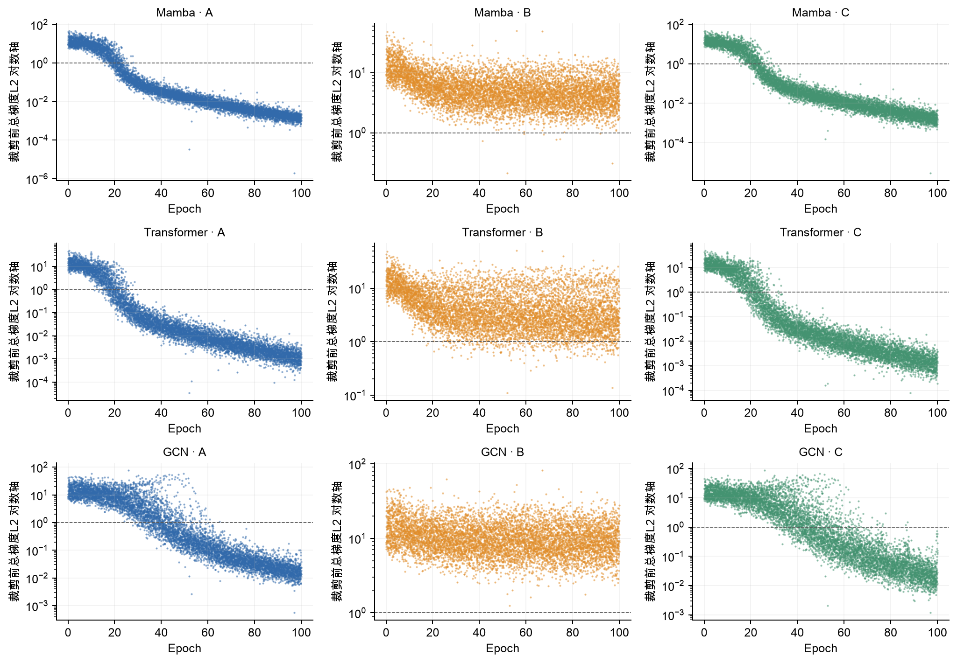
梯度是什么 这是分类BCE对当前所有可训练参数的梯度范数，包含输入映射、骨干、输出Norm和分类头；没有重建Decoder。不是重建MSE梯度。
怎么看 小批次波动和偶发尖峰不直接等于爆炸；需同时看非有限值、loss、裁剪比例和实际更新。总梯度受模型参数量与训练状态影响，不能按绝对高低给架构排名。
汇报时怎么说 “梯度图用于判断优化是否稳定、是否频繁裁剪；它不能替代验证指标。即使梯度变小，验证表现仍可能恶化。”

学习率与实际参数更新
固定第1开发折、种子1、64通道。上排是B组每轮实际使用LR，A/C保持1e-4；下排仅画每10步真实保存的参数更新采样点。
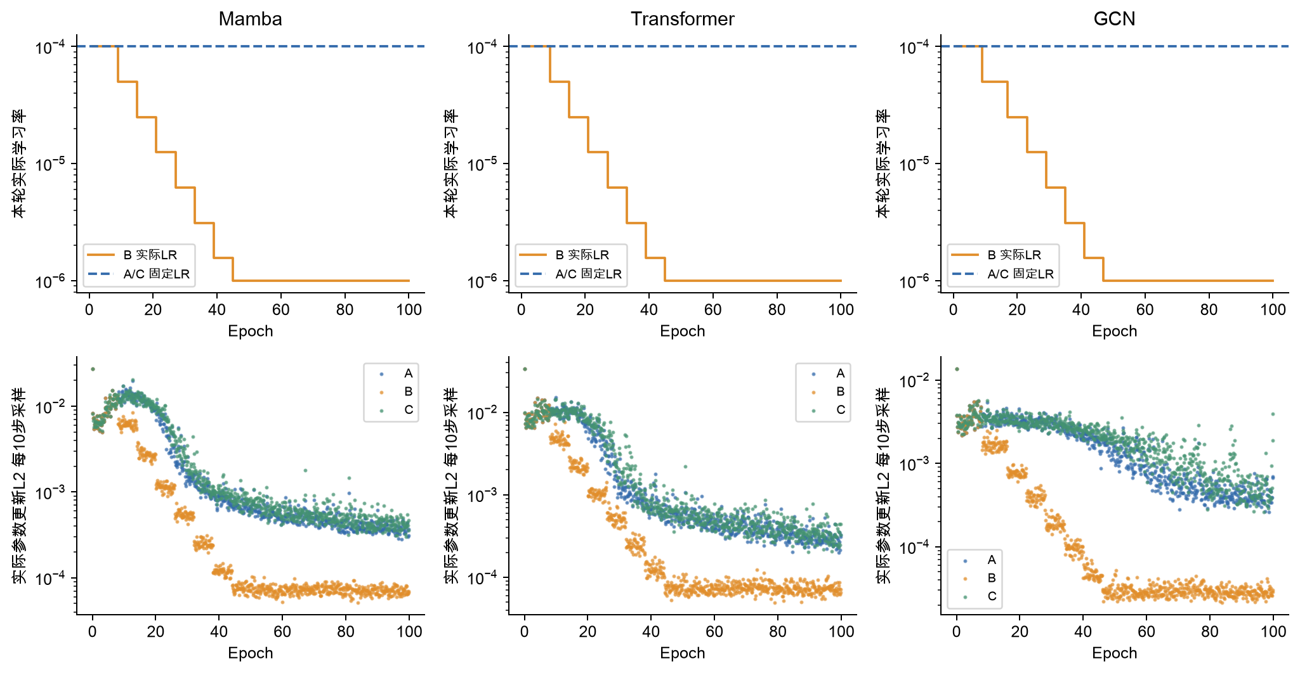
为什么放一起 AdamW下参数更新不等于学习率乘原始梯度；同时展示两者，避免把梯度下降直接解释为参数几乎不再学习。
最终设置 Transformer与GCN选中B，最终重拟合按十条开发实际LR轨迹逐轮取低中位数重放：第1–8轮1e-4，第9轮起5e-5；分别到第10、11轮。全开发没有用测试集驱动调度。
边界与状态 已有历史用途披露；966中89例any_fail标记保留，家庭信息未知。193人测试未评分。开发模型、scaler、源码和选择hash已冻结，开启测试需单独明确指令。
汇报时怎么说 “训练后期的改善主要体现在更受控的更新与概率误差，但是否能泛化仍要看已锁定模型的终点评价。”

